核心素养专项练(一)
INCLUDEPICTURE "E:\\米昕\\2020\\同步\\地理\\步步高 地理 鲁教版 选择性必修2 新教材\\人地协调观.TIF" \* MERGEFORMATINET INCLUDEPICTURE "E:\\米昕\\2020\\同步\\地理\\步步高 地理 鲁教版 选择性必修2 新教材\\人地协调观.TIF" \* MERGEFORMATINET INCLUDEPICTURE "E:\\米昕\\2020\\同步\\地理\\步步高 地理 鲁教版 选择性必修2 新教材\\word\\人地协调观.TIF" \* MERGEFORMATINET INCLUDEPICTURE "E:\\米昕\\2020\\同步\\地理\\步步高 地理 鲁教版 选择性必修2 新教材\\word\\人地协调观.TIF" \* MERGEFORMATINET INCLUDEPICTURE "E:\\米昕\\2020\\同步\\地理\\步步高 地理 鲁教版 选择性必修2 新教材\\word\\人地协调观.TIF" \* MERGEFORMATINET INCLUDEPICTURE "E:\\米昕\\2020\\同步\\地理\\步步高 地理 鲁教版 选择性必修2 新教材\\word\\人地协调观.TIF" \* MERGEFORMATINET INCLUDEPICTURE "E:\\米昕\\2020\\同步\\地理\\步步高 地理 鲁教版 选择性必修2 新教材\\word\\人地协调观.TIF" \* MERGEFORMATINET INCLUDEPICTURE "E:\\米昕\\2020\\同步\\地理\\步步高 地理 鲁教版 选择性必修2 新教材\\word\\人地协调观.TIF" \* MERGEFORMATINET INCLUDEPICTURE "E:\\米昕\\2020\\同步\\地理\\步步高 地理 鲁教版 选择性必修2 新教材\\word\\人地协调观.TIF" \* MERGEFORMATINET 
下图为“世界人口纬度分布图”，阴影示意各纬度人口数量多少。读图完成1～2题。
INCLUDEPICTURE "E:\\米昕\\2020\\同步\\地理\\步步高 地理 鲁教版 选择性必修2 新教材\\XX56.TIF" \* MERGEFORMATINET INCLUDEPICTURE "E:\\米昕\\2020\\同步\\地理\\步步高 地理 鲁教版 选择性必修2 新教材\\XX56.TIF" \* MERGEFORMATINET INCLUDEPICTURE "E:\\米昕\\2020\\同步\\地理\\步步高 地理 鲁教版 选择性必修2 新教材\\word\\XX56.TIF" \* MERGEFORMATINET INCLUDEPICTURE "E:\\米昕\\2020\\同步\\地理\\步步高 地理 鲁教版 选择性必修2 新教材\\word\\XX56.TIF" \* MERGEFORMATINET INCLUDEPICTURE "E:\\米昕\\2020\\同步\\地理\\步步高 地理 鲁教版 选择性必修2 新教材\\word\\XX56.TIF" \* MERGEFORMATINET INCLUDEPICTURE "E:\\米昕\\2020\\同步\\地理\\步步高 地理 鲁教版 选择性必修2 新教材\\word\\XX56.TIF" \* MERGEFORMATINET INCLUDEPICTURE "E:\\米昕\\2020\\同步\\地理\\步步高 地理 鲁教版 选择性必修2 新教材\\word\\XX56.TIF" \* MERGEFORMATINET INCLUDEPICTURE "E:\\米昕\\2020\\同步\\地理\\步步高 地理 鲁教版 选择性必修2 新教材\\word\\XX56.TIF" \* MERGEFORMATINET INCLUDEPICTURE "E:\\米昕\\2020\\同步\\地理\\步步高 地理 鲁教版 选择性必修2 新教材\\word\\XX56.TIF" \* MERGEFORMATINET 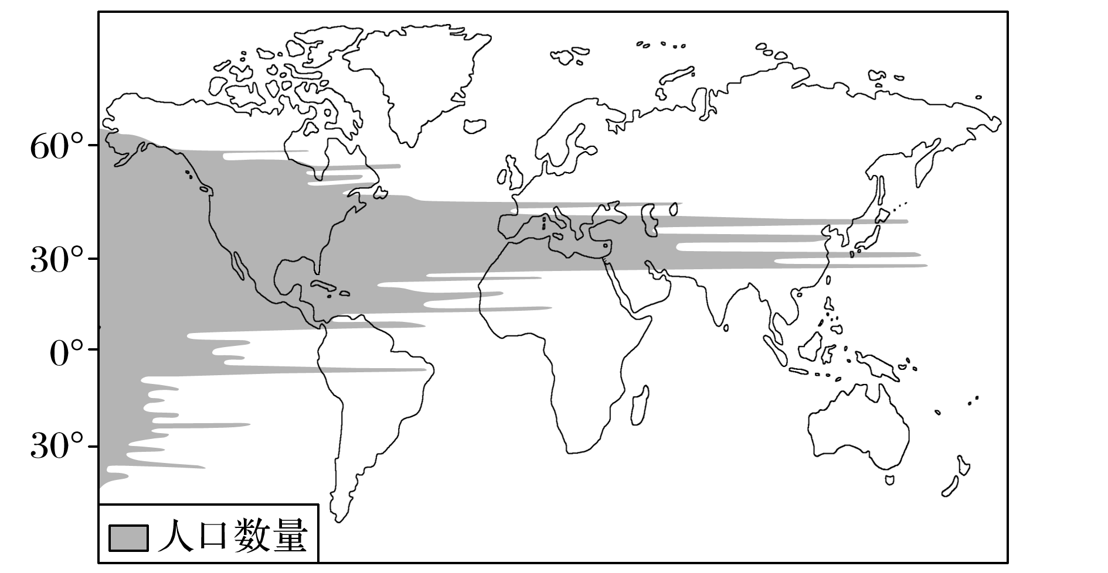
1．世界人口集中分布在( )
A．北半球中低纬地区 B．北半球中高纬地区
C．南半球中低纬地区 D．南半球中高纬地区
2．图中人口集中分布的影响因素是( )
A．地形 B．气候
C．矿产资源 D．交通
(2020·山东新泰市第二中学月考)读“山西省耕地资源与资源环境承载力示意图”，回答3～4题。
INCLUDEPICTURE "E:\\米昕\\2020\\同步\\地理\\步步高 地理 鲁教版 选择性必修2 新教材\\XX57.TIF" \* MERGEFORMATINET INCLUDEPICTURE "E:\\米昕\\2020\\同步\\地理\\步步高 地理 鲁教版 选择性必修2 新教材\\XX57.TIF" \* MERGEFORMATINET INCLUDEPICTURE "E:\\米昕\\2020\\同步\\地理\\步步高 地理 鲁教版 选择性必修2 新教材\\word\\XX57.TIF" \* MERGEFORMATINET INCLUDEPICTURE "E:\\米昕\\2020\\同步\\地理\\步步高 地理 鲁教版 选择性必修2 新教材\\word\\XX57.TIF" \* MERGEFORMATINET INCLUDEPICTURE "E:\\米昕\\2020\\同步\\地理\\步步高 地理 鲁教版 选择性必修2 新教材\\word\\XX57.TIF" \* MERGEFORMATINET INCLUDEPICTURE "E:\\米昕\\2020\\同步\\地理\\步步高 地理 鲁教版 选择性必修2 新教材\\word\\XX57.TIF" \* MERGEFORMATINET INCLUDEPICTURE "E:\\米昕\\2020\\同步\\地理\\步步高 地理 鲁教版 选择性必修2 新教材\\word\\XX57.TIF" \* MERGEFORMATINET INCLUDEPICTURE "E:\\米昕\\2020\\同步\\地理\\步步高 地理 鲁教版 选择性必修2 新教材\\word\\XX57.TIF" \* MERGEFORMATINET INCLUDEPICTURE "E:\\米昕\\2020\\同步\\地理\\步步高 地理 鲁教版 选择性必修2 新教材\\word\\XX57.TIF" \* MERGEFORMATINET 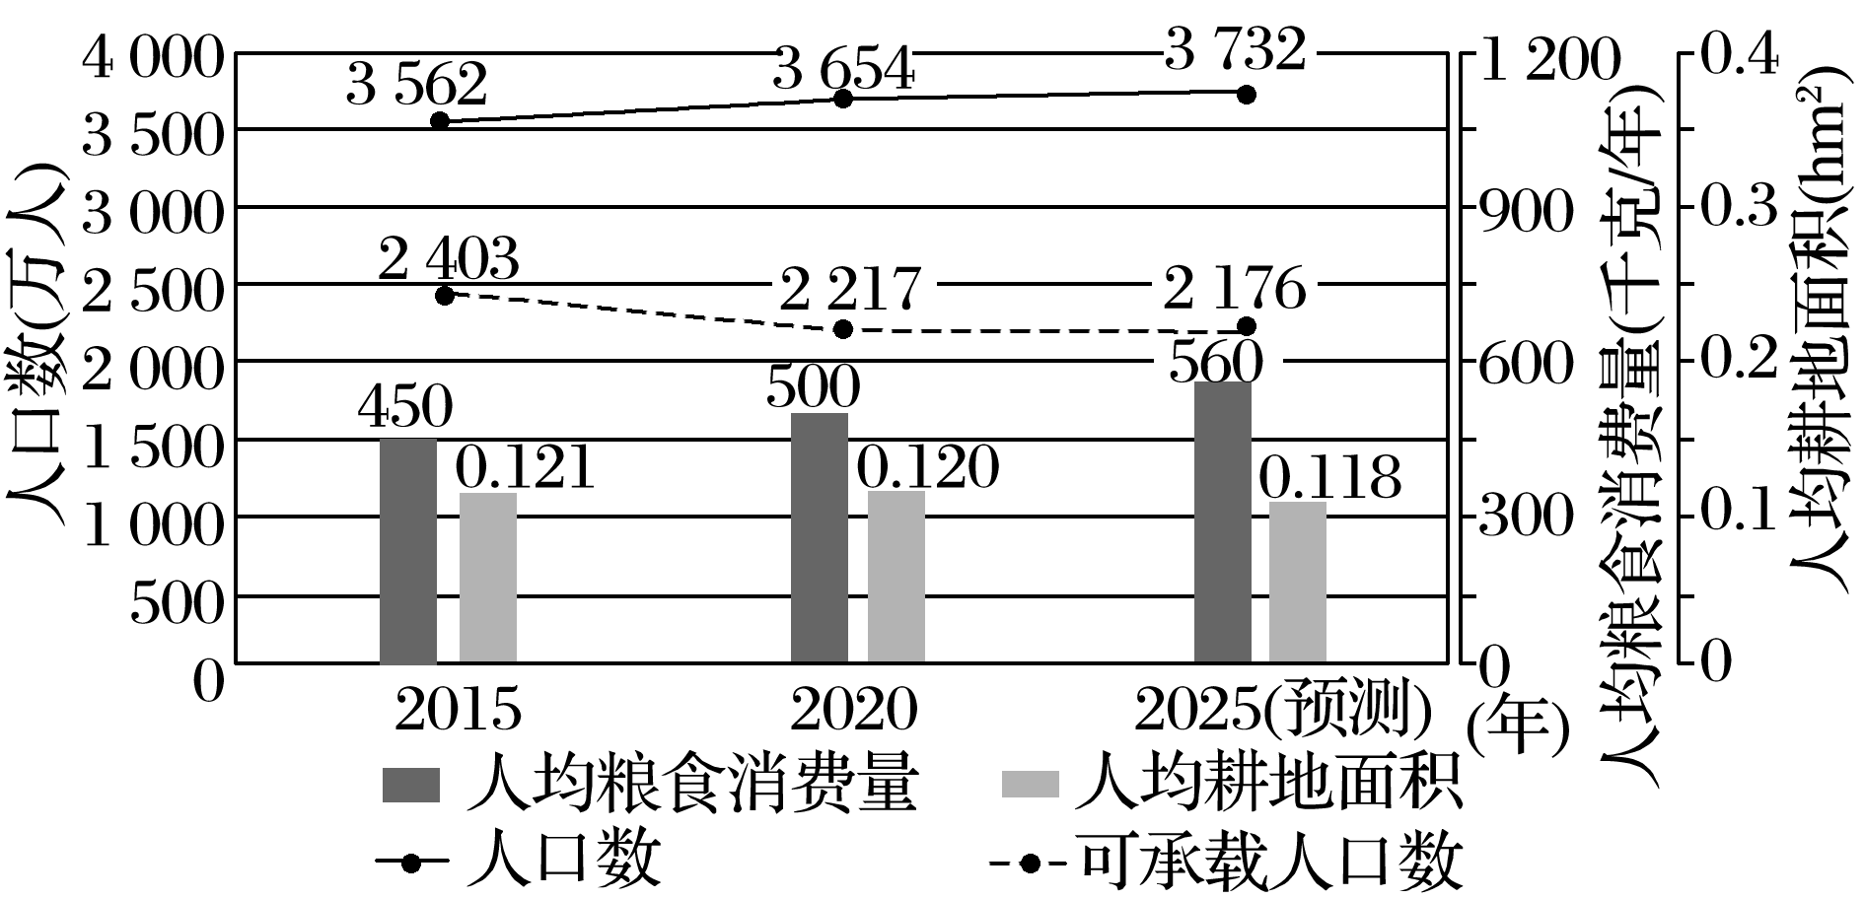
3．导致2015～2025年山西省区域资源环境承载力变化的主要原因是( )
A．人口数量减少 B．科学技术进步
C．消费水平提高 D．耕地资源减少
4．提高山西区域资源环境承载力的可行性措施是( )
A．控制人口数量，发展地方经济
B．抑制对外开放，减缓增长速度
C．鼓励人口外迁，减少耕地面积
D．限制消费水平，降低生活内需
5．读材料，完成下列问题。
材料一 见下表。
表1 某地区未来资源环境承载力的最低人均消费量
耕地/公顷 | 森林面积/公顷 | 淡水/立方米
0.1 | 0.1 | 2 000

表2 某地区现有资源总量
人口/万人 | 面积/平方千米 | 耕地/平方千米 | 森林面积/平方千米 | 年径流总量/立方米
6 200 | 22万 | 8万 | 7.5万 | 5 105亿

材料二 根据该地区人口发展趋势，预计20年后该地区人口将达到1亿，进入人口高峰期。同时，现有耕地因建设用地和退耕还林预计将减少133万公顷，新增荒山造林面积约533万公顷。
(1)由材料一表中数据计算该地区现有人均资源占有量分别是：耕地约____________，森林面积约____________，淡水约____________。
(2)未来对该地区资源环境承载力限制最大的因素是____________，解决该问题的途径有哪些？
(3)未来对该地区资源环境承载力限制最小的因素是____________，但是在这种资源的利用过程中应注意的问题是______________________________________。
INCLUDEPICTURE "E:\\米昕\\2020\\同步\\地理\\步步高 地理 鲁教版 选择性必修2 新教材\\综合思维.TIF" \* MERGEFORMATINET INCLUDEPICTURE "E:\\米昕\\2020\\同步\\地理\\步步高 地理 鲁教版 选择性必修2 新教材\\综合思维.TIF" \* MERGEFORMATINET INCLUDEPICTURE "E:\\米昕\\2020\\同步\\地理\\步步高 地理 鲁教版 选择性必修2 新教材\\word\\综合思维.TIF" \* MERGEFORMATINET INCLUDEPICTURE "E:\\米昕\\2020\\同步\\地理\\步步高 地理 鲁教版 选择性必修2 新教材\\word\\综合思维.TIF" \* MERGEFORMATINET INCLUDEPICTURE "E:\\米昕\\2020\\同步\\地理\\步步高 地理 鲁教版 选择性必修2 新教材\\word\\综合思维.TIF" \* MERGEFORMATINET INCLUDEPICTURE "E:\\米昕\\2020\\同步\\地理\\步步高 地理 鲁教版 选择性必修2 新教材\\word\\综合思维.TIF" \* MERGEFORMATINET INCLUDEPICTURE "E:\\米昕\\2020\\同步\\地理\\步步高 地理 鲁教版 选择性必修2 新教材\\word\\综合思维.TIF" \* MERGEFORMATINET INCLUDEPICTURE "E:\\米昕\\2020\\同步\\地理\\步步高 地理 鲁教版 选择性必修2 新教材\\word\\综合思维.TIF" \* MERGEFORMATINET INCLUDEPICTURE "E:\\米昕\\2020\\同步\\地理\\步步高 地理 鲁教版 选择性必修2 新教材\\word\\综合思维.TIF" \* MERGEFORMATINET 
以色列2/3的土地为沙漠和山地，人均水资源不足世界人均的3%。然而，以色列人正是在这块贫瘠缺水的土地上建成了现代农业，电脑控制的水、肥、农药滴灌和喷灌系统遍布全国；农产品和农业技术产品大量出口创汇。按照以色列的农业水准，地球可以养活约3倍于现在的人口。据此回答6～7题。
6．制约以色列资源环境承载力的最主要因素是( )
A．科技发展水平 B．热量
C．人口的消费水平 D．淡水资源
7．以色列扩大资源环境承载力的主要途径是( )
A．大量进口资源 B．提高科技水平
C．降低消费水平 D．大力发展交通
(2020·山东济南模拟)随着我国老龄化进程的加快和人口流动的加速，流动老年人已成为国内流动人口的重要组成部分。分析我国主要老年人口流入大省的人口来源(下表)，可为老年人口流动大省制定人口政策、合理配置养老资源提供依据。据此回答8～9题。
流入省(区、市) | 来源省
流入省(区、市) | 30%以上 | 20%～30% | 10%～20% | 5%～10%
上海 |  | 江苏 | 安徽 | 浙江、河南
北京 |  | 河北 | 黑龙江 | 河南、辽宁、内蒙古、吉林、山东
西藏 | 四川 |  |  | 重庆、甘肃、河南
新疆 |  | 河南、四川 | 甘肃
浙江 |  | 安徽 | 四川 | 河南、贵州、湖北、江苏
辽宁 | 黑龙江 |  | 吉林 | 内蒙古

8.下列关于流动老年人的说法，正确的是( )
A．主要来源于西部地区
B．全部流入经济发达省份
C．以远距离人口流动为主
D．河南流出老年人去向分散
9．进藏流动老人以四川人为主的主要原因是( )
A．川藏位置相邻 B．四川经济发达
C．国家政策支持 D．川藏习俗相似
10．阅读材料，回答下列问题。
材料一 农村空心化是由于农村人口非农化引起的“人走屋空”以及宅基地普遍“建新不拆旧”、新建住宅逐渐向外围扩展导致的一种“外扩内空”的不良演化过程。供给侧结构性改革的提出为破解快速城镇化背景下日益严峻的空心村问题、深入推进村庄整治工作提供了重要思路。与传统单纯依托需求侧发力的增长方式不同，供给侧结构性改革强调通过对供给体系结构的改革调整增加有效供给。
材料二 下图为供给侧结构性改革与空心村整治关系图。
INCLUDEPICTURE "E:\\米昕\\2020\\同步\\地理\\步步高 地理 鲁教版 选择性必修2 新教材\\D57.TIF" \* MERGEFORMATINET INCLUDEPICTURE "E:\\米昕\\2020\\同步\\地理\\步步高 地理 鲁教版 选择性必修2 新教材\\D57.TIF" \* MERGEFORMATINET INCLUDEPICTURE "E:\\米昕\\2020\\同步\\地理\\步步高 地理 鲁教版 选择性必修2 新教材\\word\\D57.TIF" \* MERGEFORMATINET INCLUDEPICTURE "E:\\米昕\\2020\\同步\\地理\\步步高 地理 鲁教版 选择性必修2 新教材\\word\\D57.TIF" \* MERGEFORMATINET INCLUDEPICTURE "E:\\米昕\\2020\\同步\\地理\\步步高 地理 鲁教版 选择性必修2 新教材\\word\\D57.TIF" \* MERGEFORMATINET INCLUDEPICTURE "E:\\米昕\\2020\\同步\\地理\\步步高 地理 鲁教版 选择性必修2 新教材\\word\\D57.TIF" \* MERGEFORMATINET INCLUDEPICTURE "E:\\米昕\\2020\\同步\\地理\\步步高 地理 鲁教版 选择性必修2 新教材\\word\\D57.TIF" \* MERGEFORMATINET INCLUDEPICTURE "E:\\米昕\\2020\\同步\\地理\\步步高 地理 鲁教版 选择性必修2 新教材\\word\\D57.TIF" \* MERGEFORMATINET INCLUDEPICTURE "E:\\米昕\\2020\\同步\\地理\\步步高 地理 鲁教版 选择性必修2 新教材\\word\\D57.TIF" \* MERGEFORMATINET 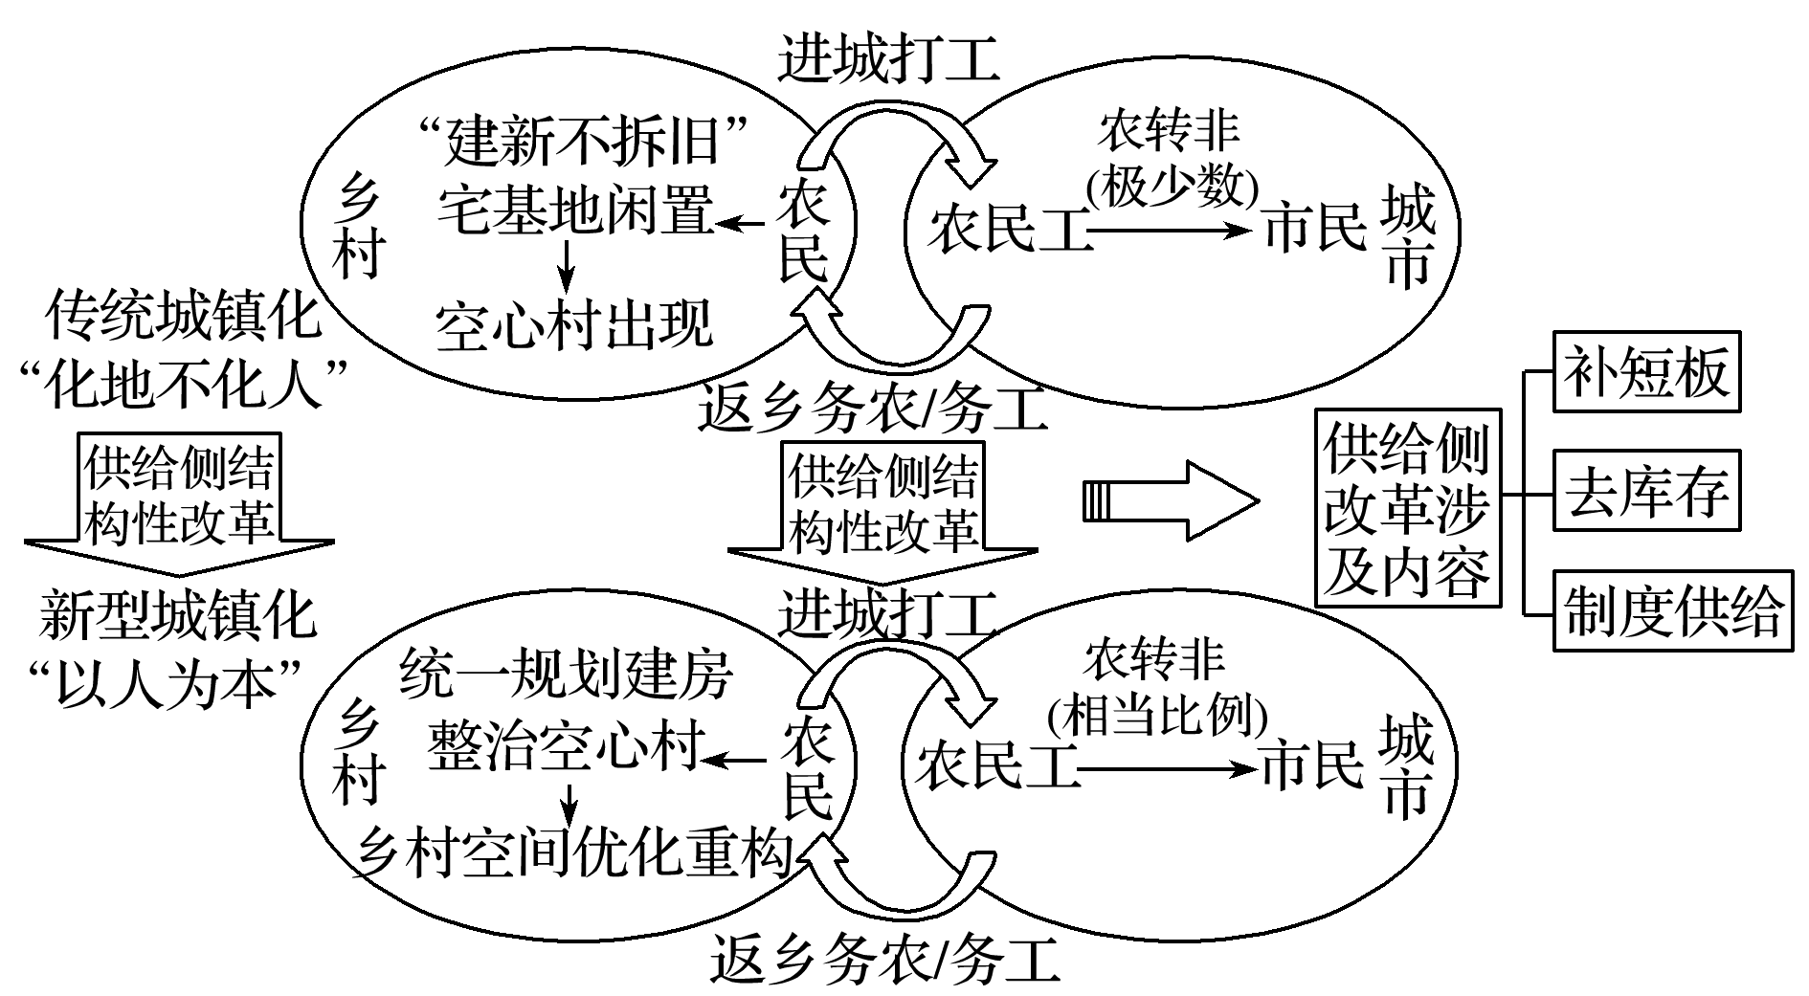
(1)分析空心村产生的原因。
(2)推测空心村问题对社会经济发展产生的不利影响。
(3)分析供给侧结构性改革整治空心村问题的主要途径。
(4)分析空心村问题的整治对城市和乡村发展的积极作用。
INCLUDEPICTURE "E:\\米昕\\2020\\同步\\地理\\步步高 地理 鲁教版 选择性必修2 新教材\\区域认知.TIF" \* MERGEFORMATINET INCLUDEPICTURE "E:\\米昕\\2020\\同步\\地理\\步步高 地理 鲁教版 选择性必修2 新教材\\区域认知.TIF" \* MERGEFORMATINET INCLUDEPICTURE "E:\\米昕\\2020\\同步\\地理\\步步高 地理 鲁教版 选择性必修2 新教材\\word\\区域认知.TIF" \* MERGEFORMATINET INCLUDEPICTURE "E:\\米昕\\2020\\同步\\地理\\步步高 地理 鲁教版 选择性必修2 新教材\\word\\区域认知.TIF" \* MERGEFORMATINET INCLUDEPICTURE "E:\\米昕\\2020\\同步\\地理\\步步高 地理 鲁教版 选择性必修2 新教材\\word\\区域认知.TIF" \* MERGEFORMATINET INCLUDEPICTURE "E:\\米昕\\2020\\同步\\地理\\步步高 地理 鲁教版 选择性必修2 新教材\\word\\区域认知.TIF" \* MERGEFORMATINET INCLUDEPICTURE "E:\\米昕\\2020\\同步\\地理\\步步高 地理 鲁教版 选择性必修2 新教材\\word\\区域认知.TIF" \* MERGEFORMATINET INCLUDEPICTURE "E:\\米昕\\2020\\同步\\地理\\步步高 地理 鲁教版 选择性必修2 新教材\\word\\区域认知.TIF" \* MERGEFORMATINET INCLUDEPICTURE "E:\\米昕\\2020\\同步\\地理\\步步高 地理 鲁教版 选择性必修2 新教材\\word\\区域认知.TIF" \* MERGEFORMATINET 
下图是“我国甲、乙两省级行政区人口分布示意图”。读图完成11～12题。
INCLUDEPICTURE "E:\\米昕\\2020\\同步\\地理\\步步高 地理 鲁教版 选择性必修2 新教材\\+4.TIF" \* MERGEFORMATINET INCLUDEPICTURE "E:\\米昕\\2020\\同步\\地理\\步步高 地理 鲁教版 选择性必修2 新教材\\+4.TIF" \* MERGEFORMATINET INCLUDEPICTURE "E:\\米昕\\2020\\同步\\地理\\步步高 地理 鲁教版 选择性必修2 新教材\\word\\+4.TIF" \* MERGEFORMATINET INCLUDEPICTURE "E:\\米昕\\2020\\同步\\地理\\步步高 地理 鲁教版 选择性必修2 新教材\\word\\+4.TIF" \* MERGEFORMATINET INCLUDEPICTURE "E:\\米昕\\2020\\同步\\地理\\步步高 地理 鲁教版 选择性必修2 新教材\\word\\+4.TIF" \* MERGEFORMATINET INCLUDEPICTURE "E:\\米昕\\2020\\同步\\地理\\步步高 地理 鲁教版 选择性必修2 新教材\\word\\+4.TIF" \* MERGEFORMATINET INCLUDEPICTURE "E:\\米昕\\2020\\同步\\地理\\步步高 地理 鲁教版 选择性必修2 新教材\\word\\+4.TIF" \* MERGEFORMATINET INCLUDEPICTURE "E:\\米昕\\2020\\同步\\地理\\步步高 地理 鲁教版 选择性必修2 新教材\\word\\+4.TIF" \* MERGEFORMATINET INCLUDEPICTURE "E:\\米昕\\2020\\同步\\地理\\步步高 地理 鲁教版 选择性必修2 新教材\\word\\+4.TIF" \* MERGEFORMATINET 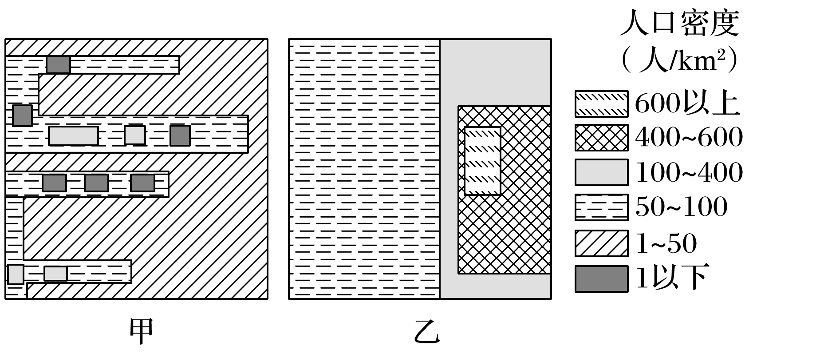
11．甲、乙两省级行政区可能是( )
A．辽宁、山东 B．湖南、宁夏
C．新疆、四川 D．西藏、内蒙古
12．影响甲、乙两省级行政区人口分布的主要自然因素可能是( )
A．甲省级行政区：气候 乙省级行政区：地形
B．甲省级行政区：地形 乙省级行政区：水源
C．甲省级行政区：水源 乙省级行政区：地形
D．甲省级行政区：气候 乙省级行政区：植被
(2020·山东微山二中月考)陕西省白河县“土无三寸厚，地无百亩平，山高石头多，出门就爬坡”的状况，使其境内特困地区分布集中连片。近年来，当地政府“筑巢”，吸引了一大批农民工返乡创业，渐渐形成“人回乡、钱回流、企回迁”的“归雁经济”，加快了一方群众脱贫的步伐。据此完成13～14题。
INCLUDEPICTURE "E:\\米昕\\2020\\同步\\地理\\步步高 地理 鲁教版 选择性必修2 新教材\\+5.TIF" \* MERGEFORMATINET INCLUDEPICTURE "E:\\米昕\\2020\\同步\\地理\\步步高 地理 鲁教版 选择性必修2 新教材\\+5.TIF" \* MERGEFORMATINET INCLUDEPICTURE "E:\\米昕\\2020\\同步\\地理\\步步高 地理 鲁教版 选择性必修2 新教材\\word\\+5.TIF" \* MERGEFORMATINET INCLUDEPICTURE "E:\\米昕\\2020\\同步\\地理\\步步高 地理 鲁教版 选择性必修2 新教材\\word\\+5.TIF" \* MERGEFORMATINET INCLUDEPICTURE "E:\\米昕\\2020\\同步\\地理\\步步高 地理 鲁教版 选择性必修2 新教材\\word\\+5.TIF" \* MERGEFORMATINET INCLUDEPICTURE "E:\\米昕\\2020\\同步\\地理\\步步高 地理 鲁教版 选择性必修2 新教材\\word\\+5.TIF" \* MERGEFORMATINET INCLUDEPICTURE "E:\\米昕\\2020\\同步\\地理\\步步高 地理 鲁教版 选择性必修2 新教材\\word\\+5.TIF" \* MERGEFORMATINET INCLUDEPICTURE "E:\\米昕\\2020\\同步\\地理\\步步高 地理 鲁教版 选择性必修2 新教材\\word\\+5.TIF" \* MERGEFORMATINET INCLUDEPICTURE "E:\\米昕\\2020\\同步\\地理\\步步高 地理 鲁教版 选择性必修2 新教材\\word\\+5.TIF" \* MERGEFORMATINET 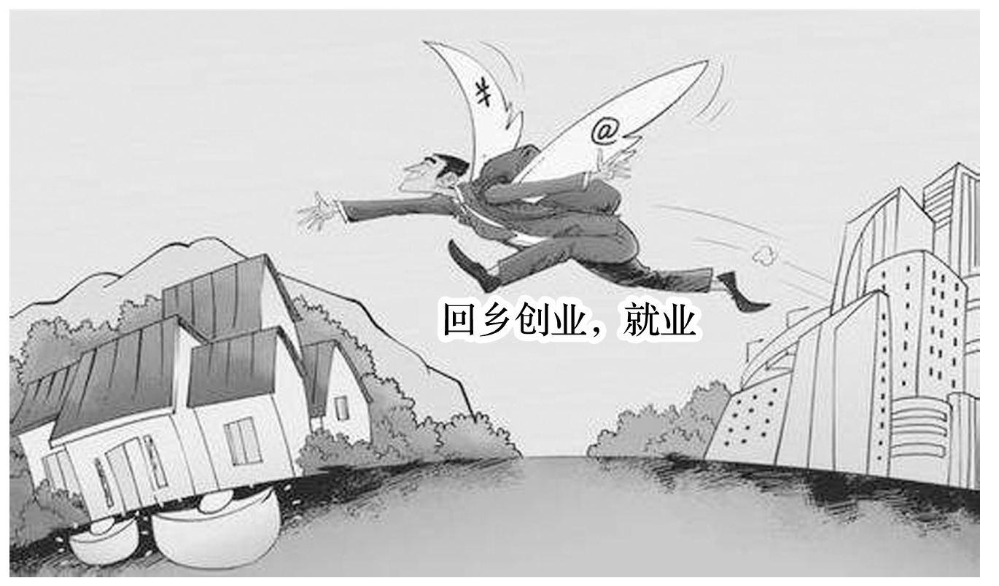
13．陕西省白河县“归雁经济”出现的主要原因有( )
①原就业地的生活压力较大 ②家乡当地气候条件的改善 ③农民工具备一定的创业技术 ④家乡政府政策支持
A．①②④ B．①③④
C．①②③ D．②③④
14．下列对“归雁经济”带来的影响的说法，叙述错误的是( )
A．让城市人才供需更趋平衡，让农村人才得以补充
B．改变了“归雁”群体的就业观念，增强了家庭责任感和幸福感
C．既减轻了城市的压力，又给城市腾出了大量的公共资源
D．“归雁”们返乡创业、就业，会使城市发展走向衰落
15．目前“留守儿童”的教育成为全社会非常关注的问题之一。以我国四川省为例，该省是我国的人口大省，但人口分布不均，以平武至盐源一线为界，东西人口差异悬殊。四川许多地方的小城镇和农村出现“留守儿童”和“留守家庭”等我国农村普遍存在的现象。据此回答下列问题。
INCLUDEPICTURE "E:\\米昕\\2020\\同步\\地理\\步步高 地理 鲁教版 选择性必修2 新教材\\D45.TIF" \* MERGEFORMATINET INCLUDEPICTURE "E:\\米昕\\2020\\同步\\地理\\步步高 地理 鲁教版 选择性必修2 新教材\\D45.TIF" \* MERGEFORMATINET INCLUDEPICTURE "E:\\米昕\\2020\\同步\\地理\\步步高 地理 鲁教版 选择性必修2 新教材\\word\\D45.TIF" \* MERGEFORMATINET INCLUDEPICTURE "E:\\米昕\\2020\\同步\\地理\\步步高 地理 鲁教版 选择性必修2 新教材\\word\\D45.TIF" \* MERGEFORMATINET INCLUDEPICTURE "E:\\米昕\\2020\\同步\\地理\\步步高 地理 鲁教版 选择性必修2 新教材\\word\\D45.TIF" \* MERGEFORMATINET INCLUDEPICTURE "E:\\米昕\\2020\\同步\\地理\\步步高 地理 鲁教版 选择性必修2 新教材\\word\\D45.TIF" \* MERGEFORMATINET INCLUDEPICTURE "E:\\米昕\\2020\\同步\\地理\\步步高 地理 鲁教版 选择性必修2 新教材\\word\\D45.TIF" \* MERGEFORMATINET INCLUDEPICTURE "E:\\米昕\\2020\\同步\\地理\\步步高 地理 鲁教版 选择性必修2 新教材\\word\\D45.TIF" \* MERGEFORMATINET INCLUDEPICTURE "E:\\米昕\\2020\\同步\\地理\\步步高 地理 鲁教版 选择性必修2 新教材\\word\\D45.TIF" \* MERGEFORMATINET 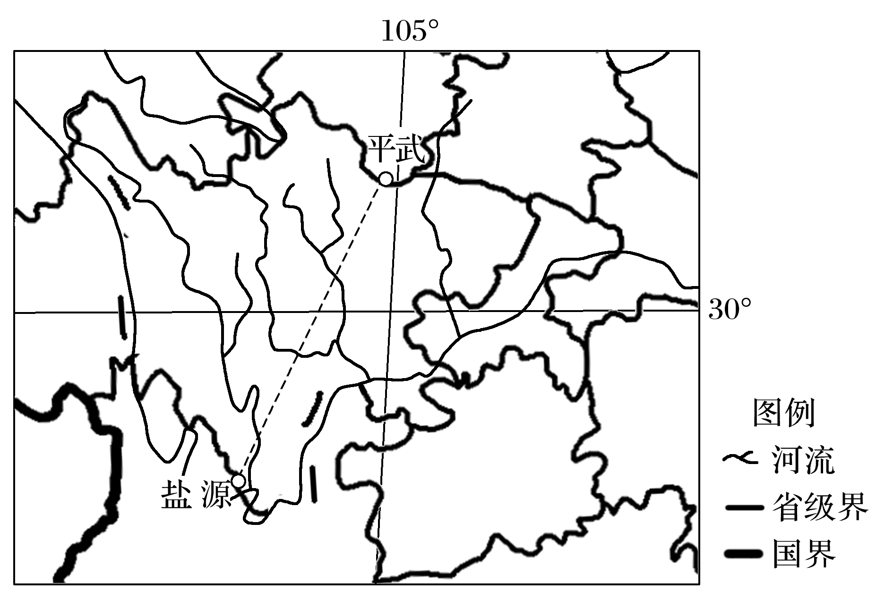
(1)试比较川东地区和川西地区的人口分布情况。
(2)每年都有大量四川民工流出，主要流往哪些地区？为什么？
(3)近年来，很多农民工从沿海地区返回家乡，你觉得政府应如何安置这些劳动力？
INCLUDEPICTURE "E:\\米昕\\2020\\同步\\地理\\步步高 地理 鲁教版 选择性必修2 新教材\\地理实践力.TIF" \* MERGEFORMATINET INCLUDEPICTURE "E:\\米昕\\2020\\同步\\地理\\步步高 地理 鲁教版 选择性必修2 新教材\\地理实践力.TIF" \* MERGEFORMATINET INCLUDEPICTURE "E:\\米昕\\2020\\同步\\地理\\步步高 地理 鲁教版 选择性必修2 新教材\\word\\地理实践力.TIF" \* MERGEFORMATINET INCLUDEPICTURE "E:\\米昕\\2020\\同步\\地理\\步步高 地理 鲁教版 选择性必修2 新教材\\word\\地理实践力.TIF" \* MERGEFORMATINET INCLUDEPICTURE "E:\\米昕\\2020\\同步\\地理\\步步高 地理 鲁教版 选择性必修2 新教材\\word\\地理实践力.TIF" \* MERGEFORMATINET INCLUDEPICTURE "E:\\米昕\\2020\\同步\\地理\\步步高 地理 鲁教版 选择性必修2 新教材\\word\\地理实践力.TIF" \* MERGEFORMATINET INCLUDEPICTURE "E:\\米昕\\2020\\同步\\地理\\步步高 地理 鲁教版 选择性必修2 新教材\\word\\地理实践力.TIF" \* MERGEFORMATINET INCLUDEPICTURE "E:\\米昕\\2020\\同步\\地理\\步步高 地理 鲁教版 选择性必修2 新教材\\word\\地理实践力.TIF" \* MERGEFORMATINET INCLUDEPICTURE "E:\\米昕\\2020\\同步\\地理\\步步高 地理 鲁教版 选择性必修2 新教材\\word\\地理实践力.TIF" \* MERGEFORMATINET 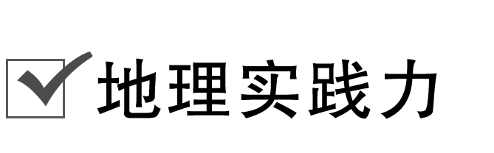
下面两幅图表示我国人口密度(单位：人/km²)与海拔(单位：m)和年降水量(单位：mm)之间的对应关系。读图，回答16～17题。
INCLUDEPICTURE "E:\\米昕\\2020\\同步\\地理\\步步高 地理 鲁教版 选择性必修2 新教材\\XX61.TIF" \* MERGEFORMATINET INCLUDEPICTURE "E:\\米昕\\2020\\同步\\地理\\步步高 地理 鲁教版 选择性必修2 新教材\\XX61.TIF" \* MERGEFORMATINET INCLUDEPICTURE "E:\\米昕\\2020\\同步\\地理\\步步高 地理 鲁教版 选择性必修2 新教材\\word\\XX61.TIF" \* MERGEFORMATINET INCLUDEPICTURE "E:\\米昕\\2020\\同步\\地理\\步步高 地理 鲁教版 选择性必修2 新教材\\word\\XX61.TIF" \* MERGEFORMATINET INCLUDEPICTURE "E:\\米昕\\2020\\同步\\地理\\步步高 地理 鲁教版 选择性必修2 新教材\\word\\XX61.TIF" \* MERGEFORMATINET INCLUDEPICTURE "E:\\米昕\\2020\\同步\\地理\\步步高 地理 鲁教版 选择性必修2 新教材\\word\\XX61.TIF" \* MERGEFORMATINET INCLUDEPICTURE "E:\\米昕\\2020\\同步\\地理\\步步高 地理 鲁教版 选择性必修2 新教材\\word\\XX61.TIF" \* MERGEFORMATINET INCLUDEPICTURE "E:\\米昕\\2020\\同步\\地理\\步步高 地理 鲁教版 选择性必修2 新教材\\word\\XX61.TIF" \* MERGEFORMATINET INCLUDEPICTURE "E:\\米昕\\2020\\同步\\地理\\步步高 地理 鲁教版 选择性必修2 新教材\\word\\XX61.TIF" \* MERGEFORMATINET 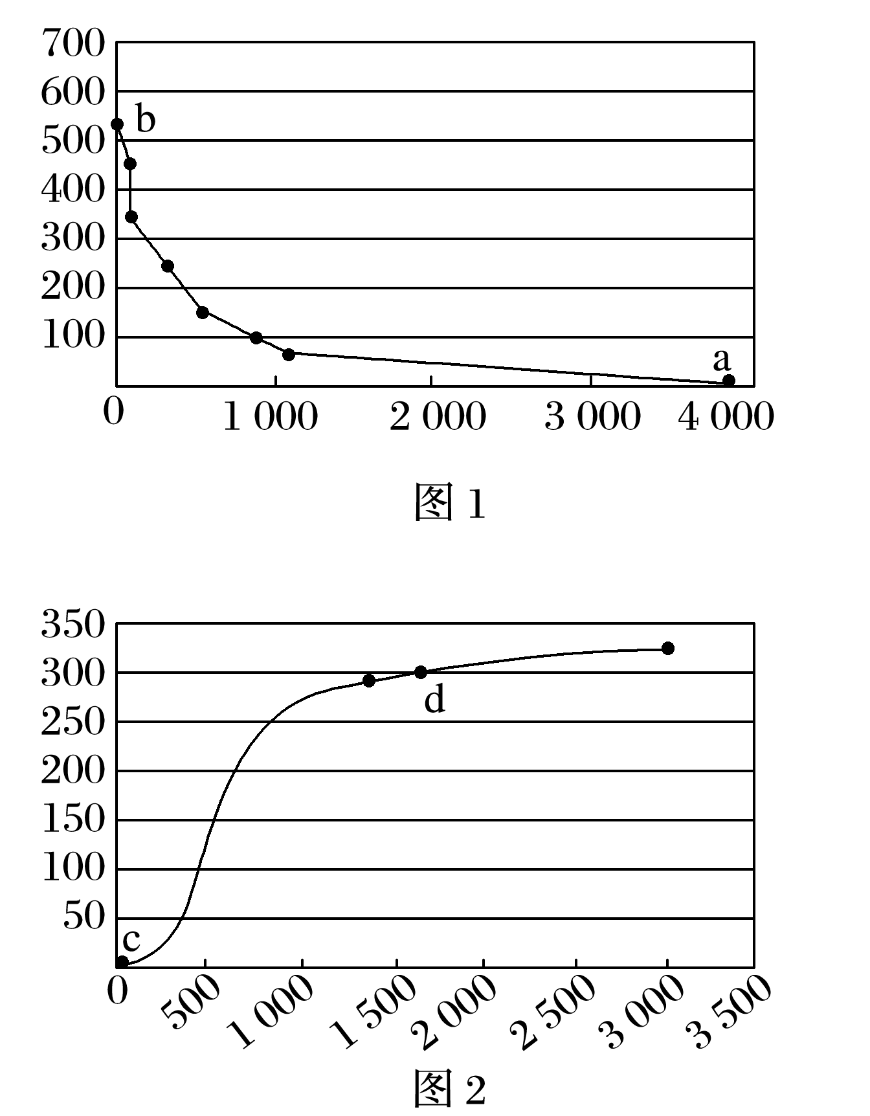
16．下列关于两图的解读，正确的是( )
①图1的纵坐标为人口密度，图2的纵坐标为海拔 ②两图的纵坐标都为人口密度 ③图1的横坐标为海拔，图2的横坐标为年降水量 ④图1的横坐标为年降水量，图2的横坐标为海拔
A．①③ B．②③ C．①④ D．②④

